太陽系の資料です。どの星がタイプ？
軽く概要を説明したのち、JSTバーチャル科学館「惑星の旅」などで太陽系の調べ学習を行う。２時間。
早く出来上がった人は「学研サイエンスキッズ 宇宙」で検索し、ちょっと時間つぶしをしてね。
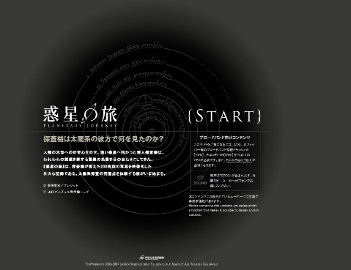

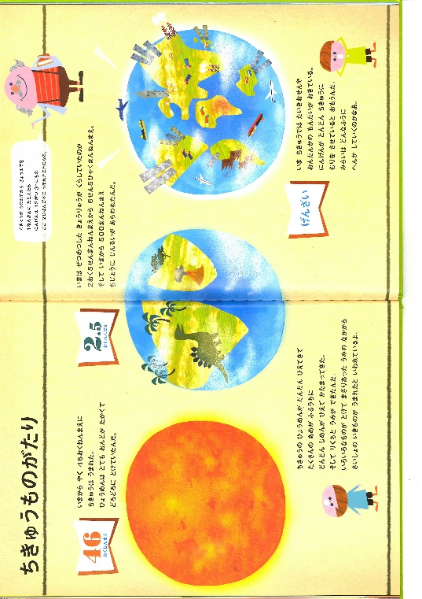
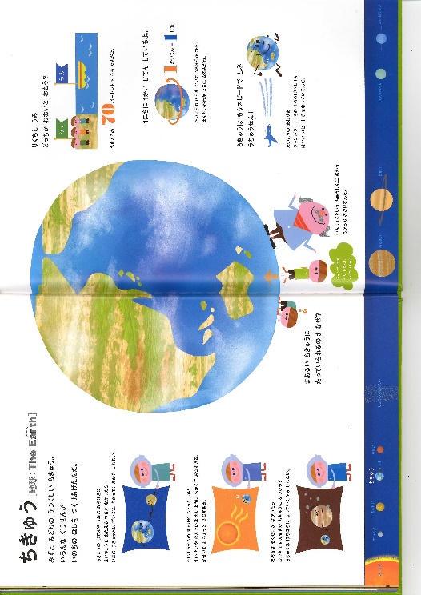
① ちきゅうものがたり

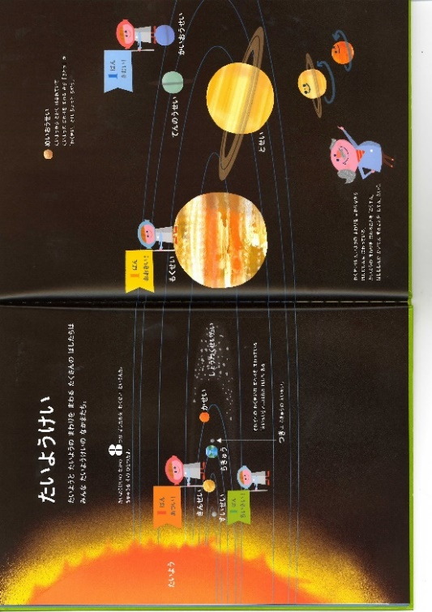
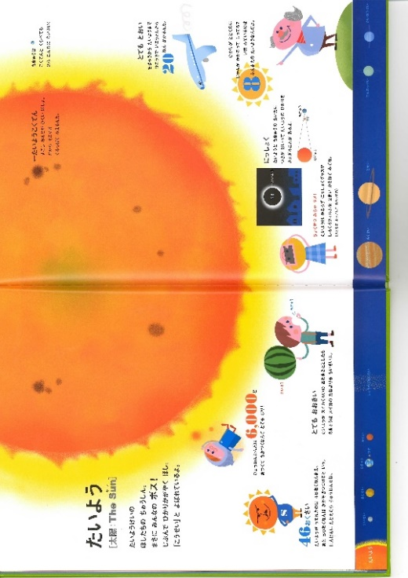
② 太陽系 ③ 太陽

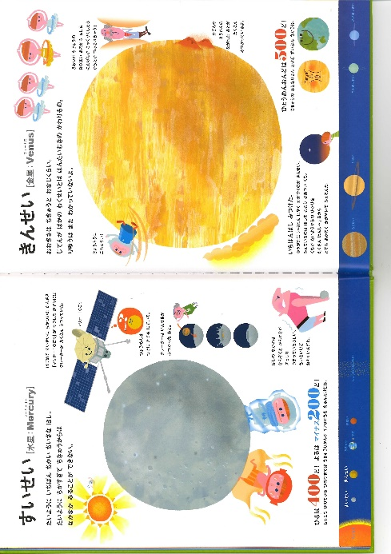
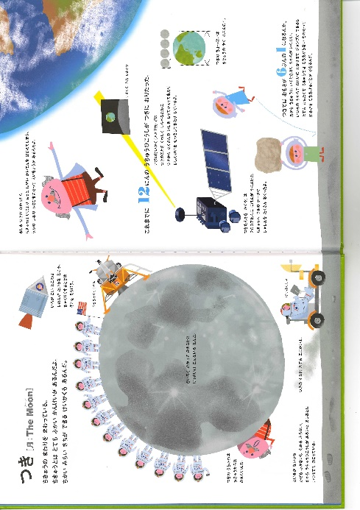
④ 月 ⑤ 水星・金星

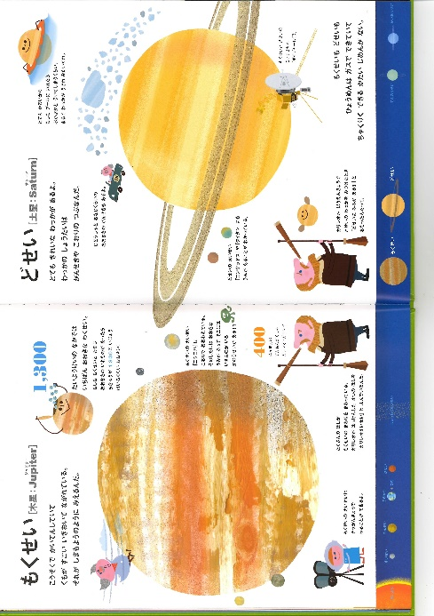
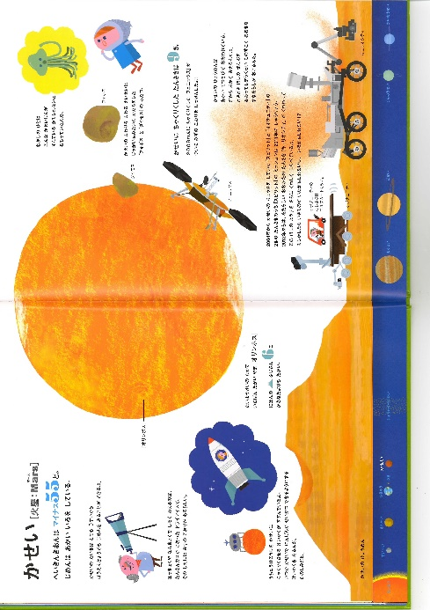
⑥ 火星 ⑦ 木星・土星

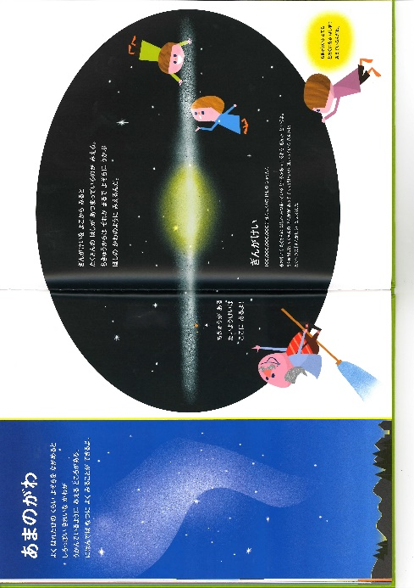
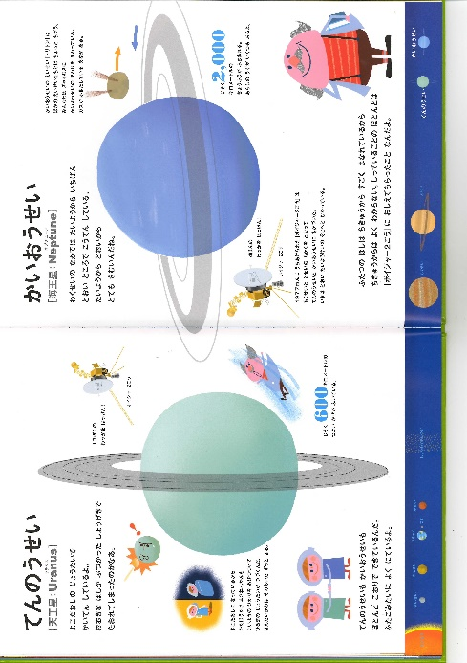
⑧ 天王星・海王星 ⑨ 天の川・銀河系

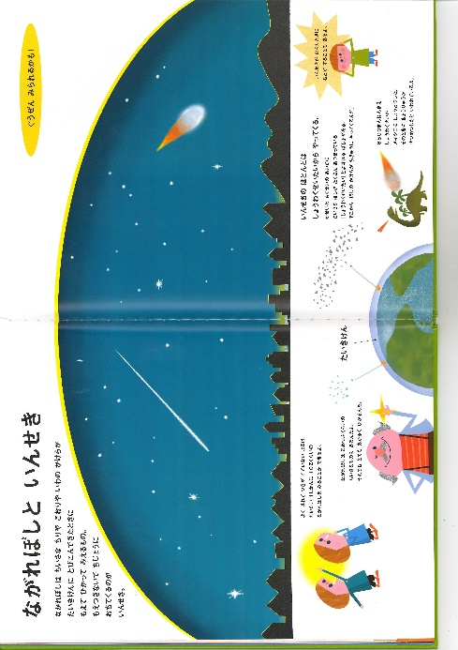
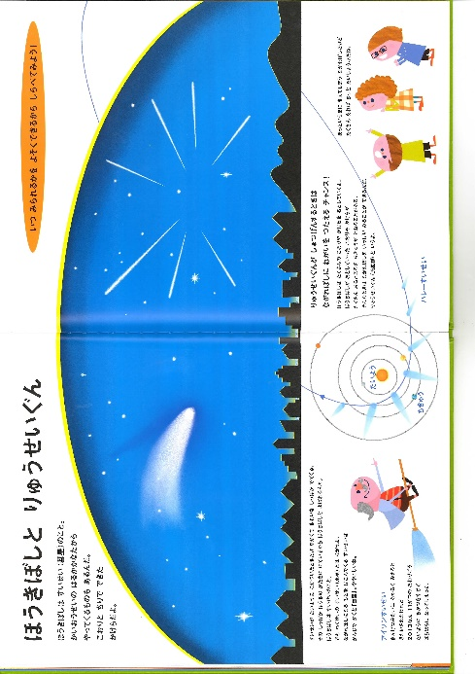
⑩ ながれぼしと隕石 ほうき星と流星群

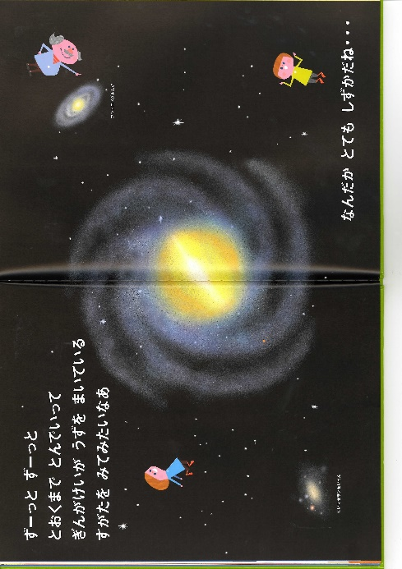
⑫ 銀河と宇宙 宇宙のスケール・広がりを感じる動画
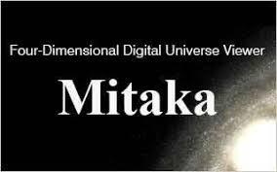

３年 組 番 氏名

